大学生创新创业项目管理系统
使用手册

目 录
1 概述 3
1.1 系统简介 3
1.2 系统访问 3
1.2.1 环境要求 3
1.2.2 访问入口 3
2 报表管理 5
2.1 学生在线申报 5
2.2 学生中期检查 5
2.3 学生结题申请 6
2.4 学生查看项目 7
2.5 报表打印、导出 8
3 项目流程管理 10
3.1 指导教师审评 10
3.2 专家审核 12
4 统计查询 14
5 系统管理 17
5.1 通知管理 17
5.2 用户管理 18
5.3 权限管理 20

概述

系统简介
该项目给大学生创新创业项目提供优秀的信息化管理支撑平台，包括项目立项申报、专家评审、中期检查、结题验收、成果管理、电子签章，数据自动汇总统计和查询，项目进度的实时监控等。实现大学生创新创业训练计划管理的无纸化、 网络化，提高该训练计划组织实施工作的效率、提升该训练计划的透明度和网络监督力量，让管理者和学生将大部分精力都转移到实践创新能力的培养方面。主要包括报表管理、项目流程管理以及项目成果管理。
1、报表管理。主要包括在线立项申报、中期检查、结题申请、结题报告、结题证书、项目汇总报表打印、报表导出。
2、项目流程管理。主要有指导老师评审、专家评审、项目管理单位评审、主管单位评审、电子签章。
3、项目成果管理。主要对项目发表的文章、获得的专利、申请的著作权等进行管理。

系统访问

环境要求
序号 | 版本 | 设备 | 硬件配置 | 支撑软件
1 | V 1.0 | PC端 | 主频：1.0GHz 以上  存储：2G以上 | IE 8.0 以上，  Google Chrome 4.0以上
- 环境配置要求

访问入口
在手机浏览器或PC浏览器，输入网址：
http://xxx.xxx.xxx.xx:8088/cygl/tzgg?method=getTzgg，即可打开基奥沙大学生创新创业项目管理系统首页页面，查看教务处通知、历届项目、下载相关文件：
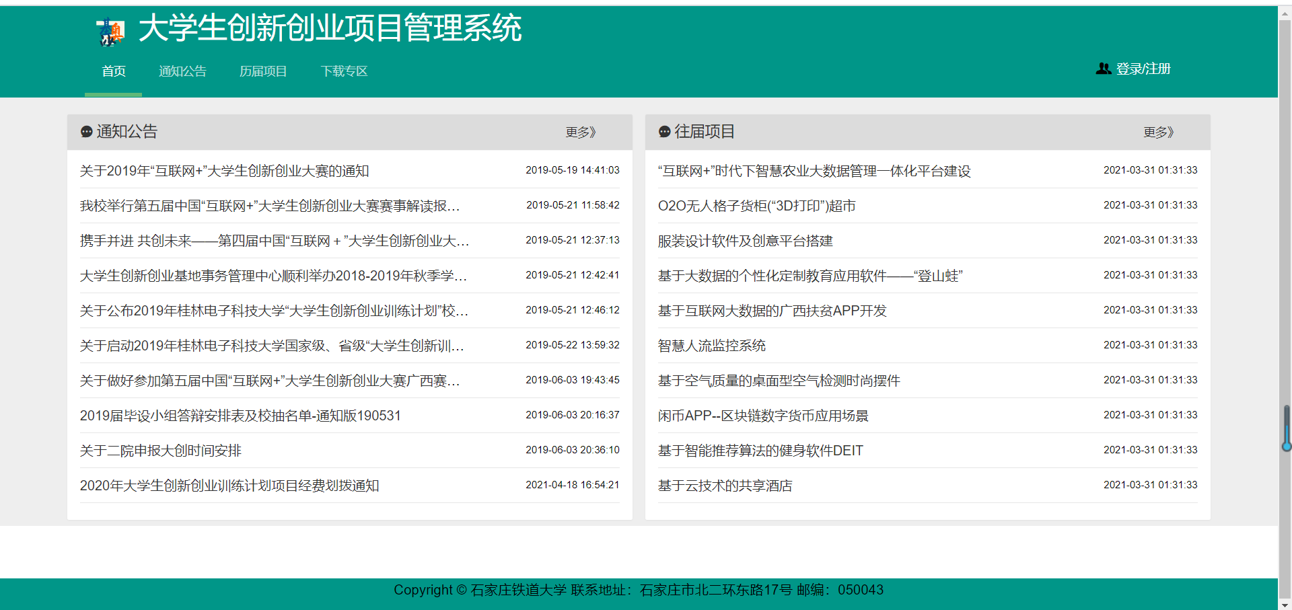
图1：基奥沙大学生创新创业项目管理系统首页

报表管理

学生在线申报
学生登录系统后，可以在线申报项目。
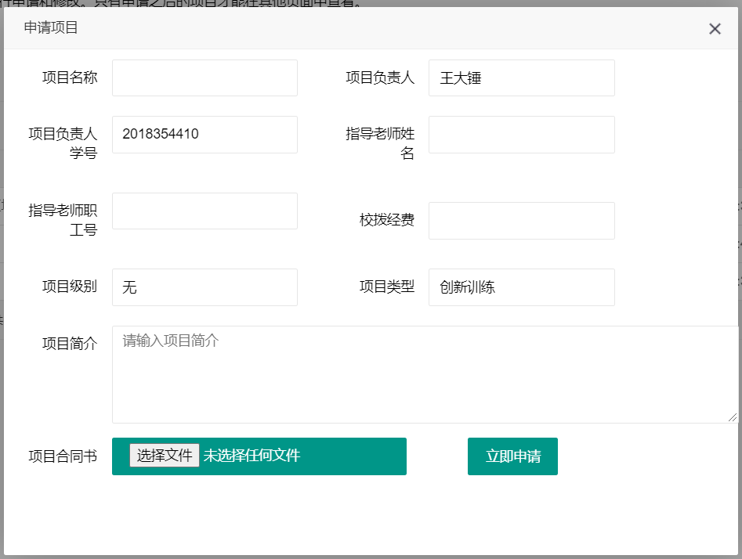
图2：学生申报项目

学生中期检查
学生申报、立项成功，并且实现关键功能后可以上传相关文件进行，中期检查：
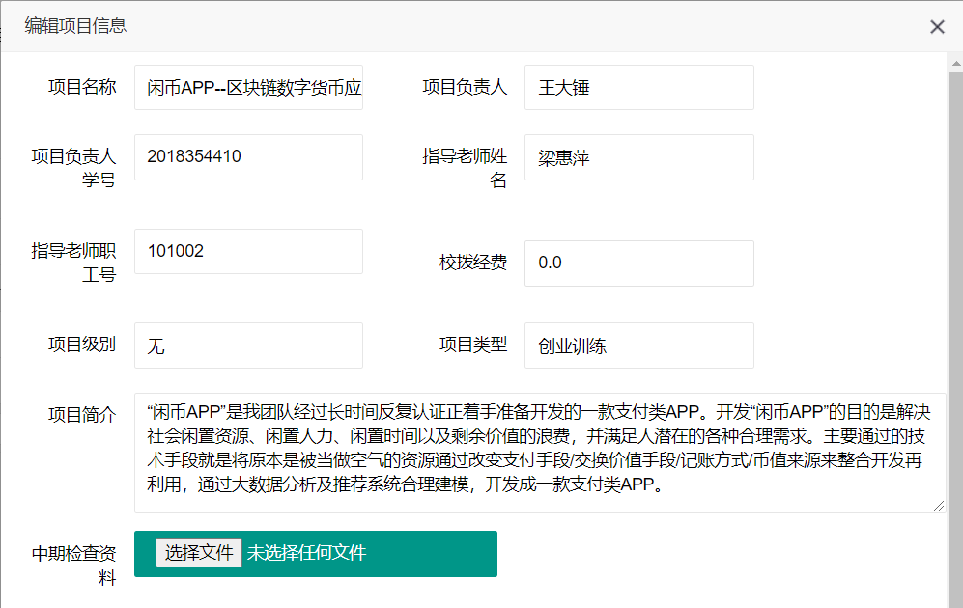
图3：学生提交中期检查资料

学生结题申请
学生完成项目的所有工作后，可以提交结题申请，提交结题报告。
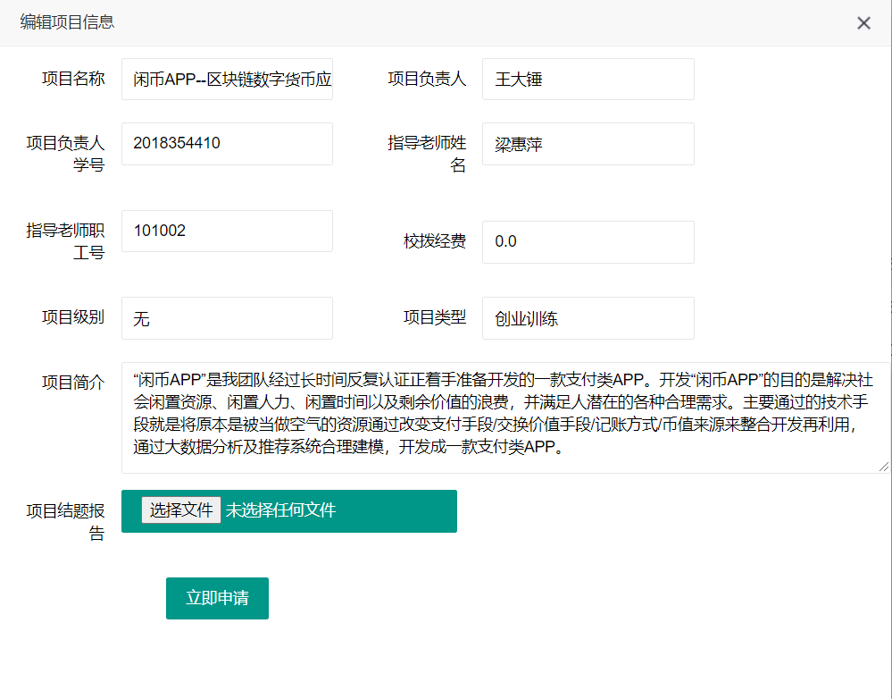
图4：学生提交结题申请

学生查看项目
学生可以管理自己申报的项目
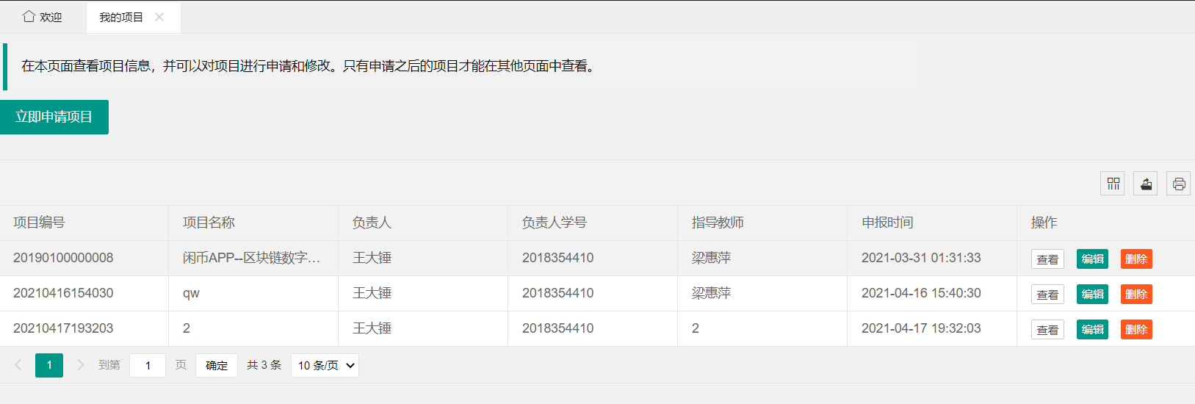
图5：学生查看所有项目
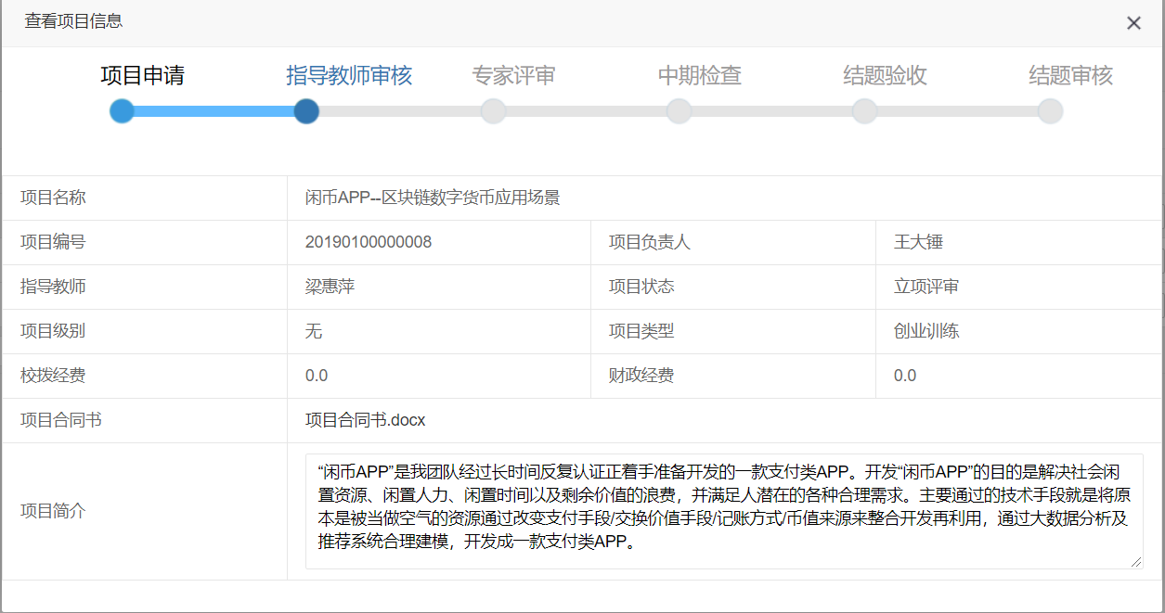
图6：学生查看项目详细信息

报表打印、导出
学生可以打印项目汇总报表，
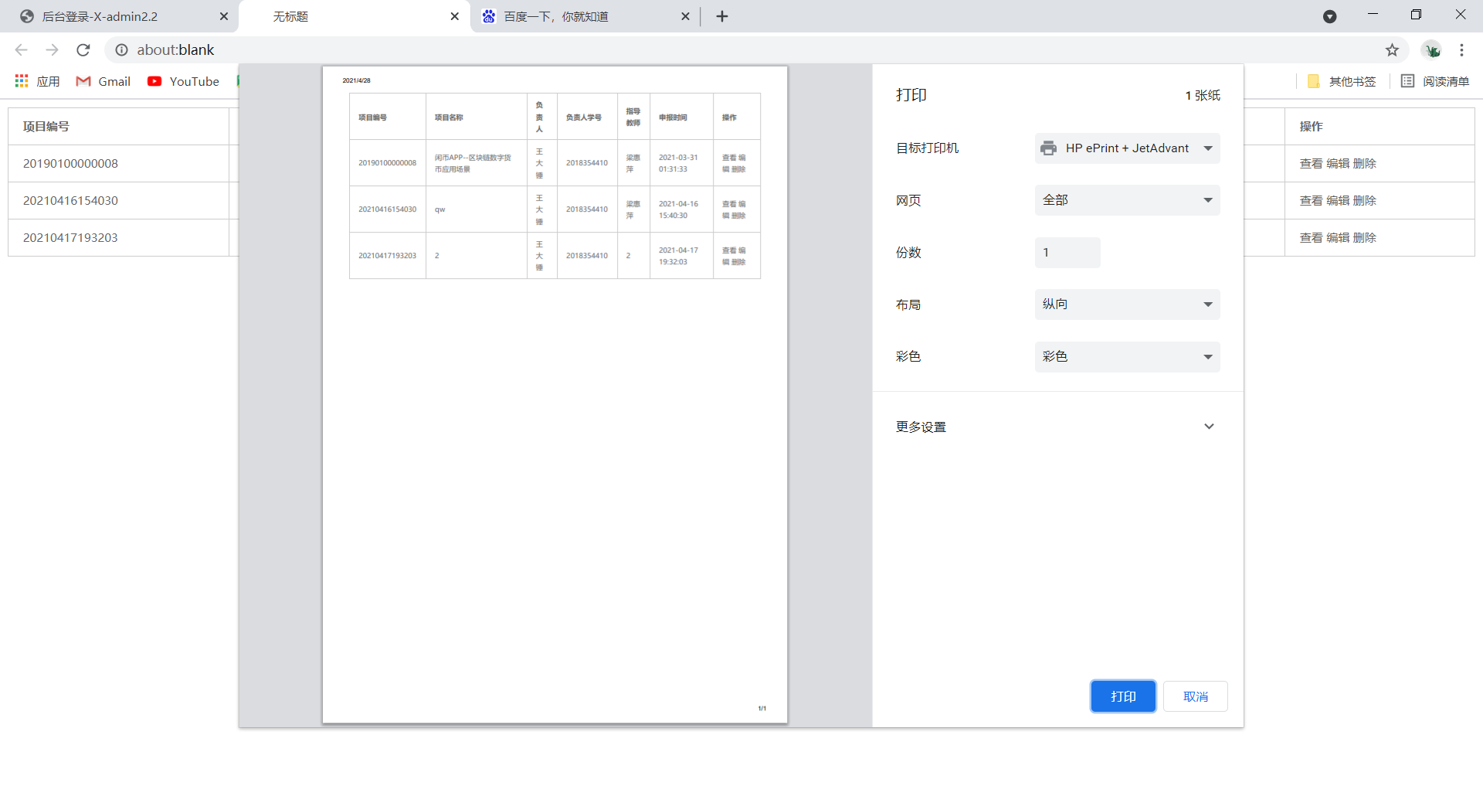
图7：学生打印项目汇总报表
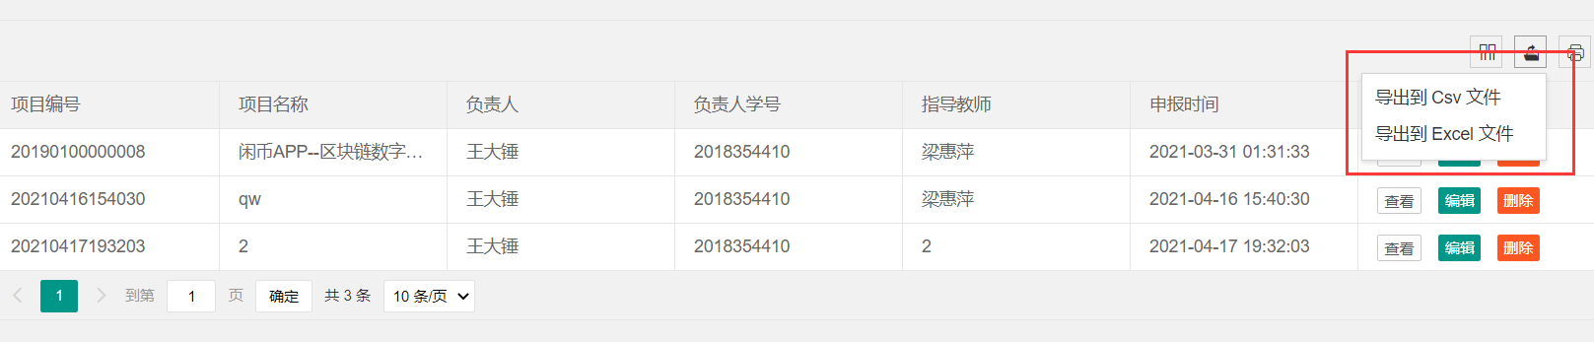
图8：项目汇总信息导出格式选择
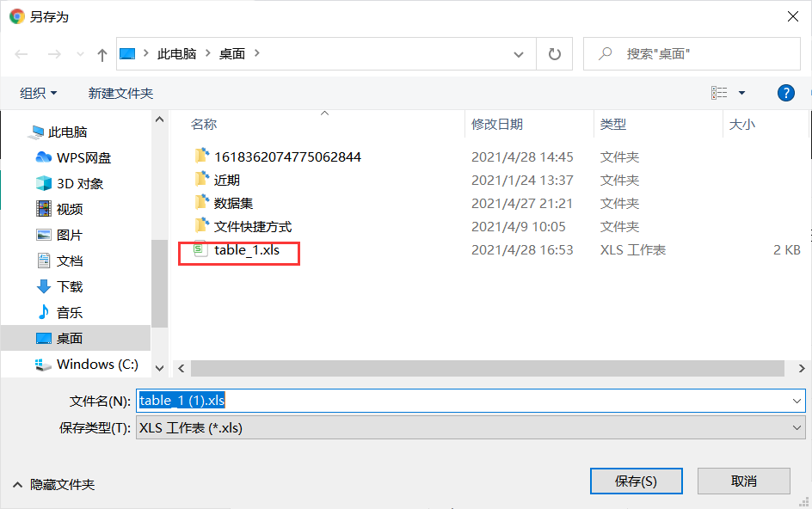
图9：项目汇总信息导出为Excel

项目流程管理

指导教师审评
指导教师可以对不同时期的项目进行项目申报书审核、中期检查和结题验收。
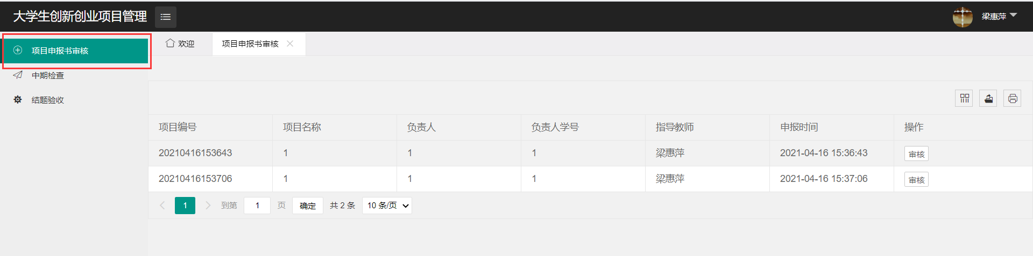
图10：指导教师-所有需要进行项目申报书审核的项目
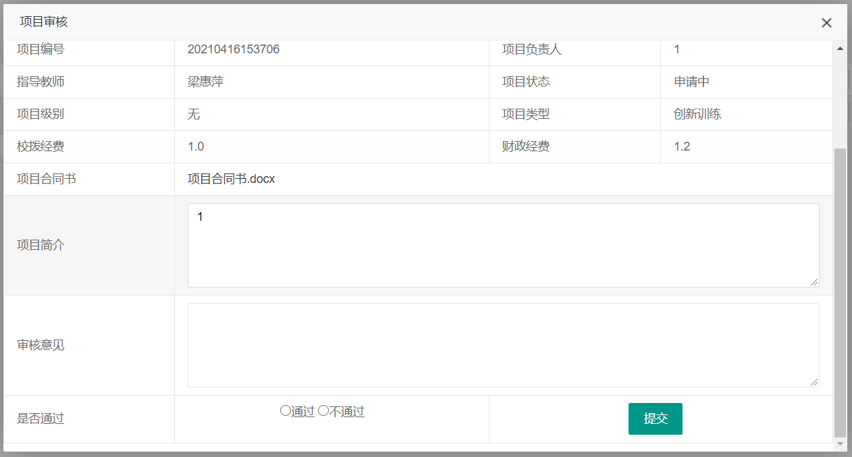
图11：指导教师-项目申报书审核
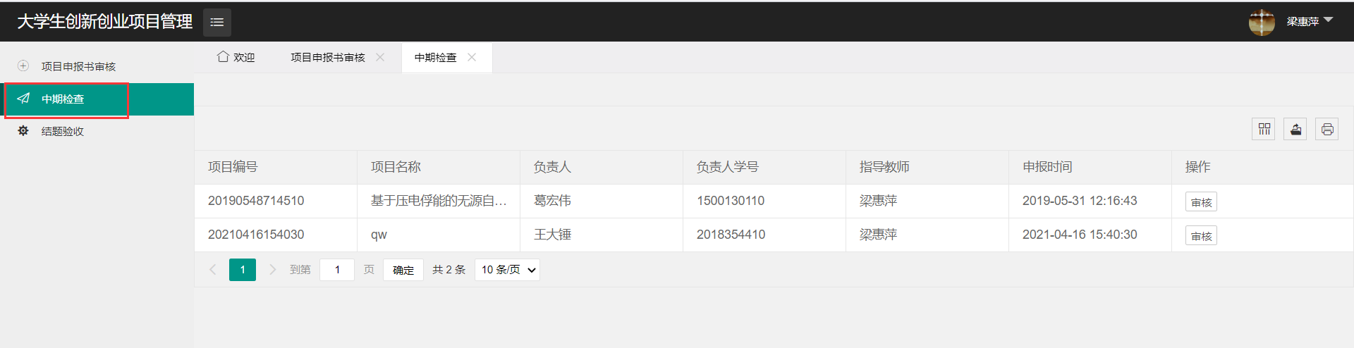
图12：指导教师-所有需要进行中期检查的项目

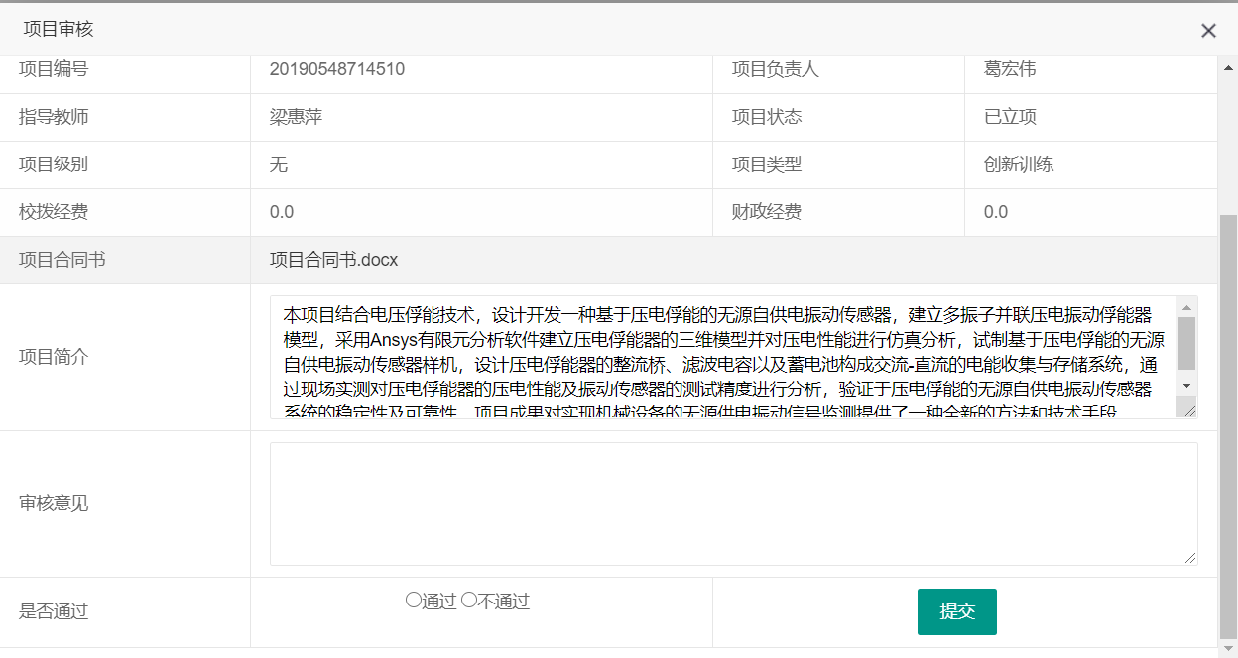
图13：指导教师-中期检查

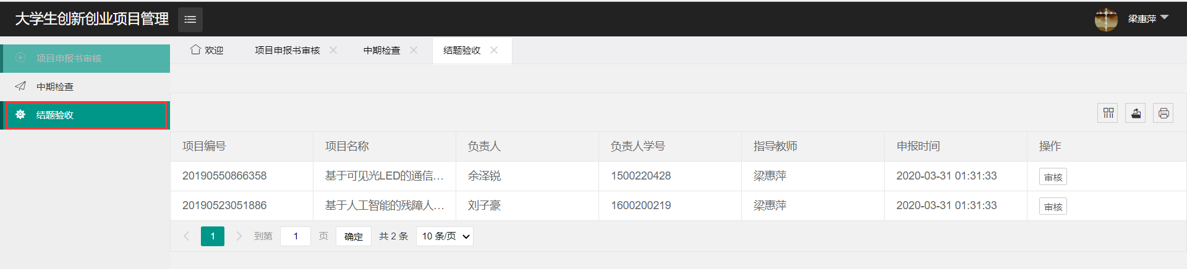
图14：指导教师-所有需要进行结题验收的项目
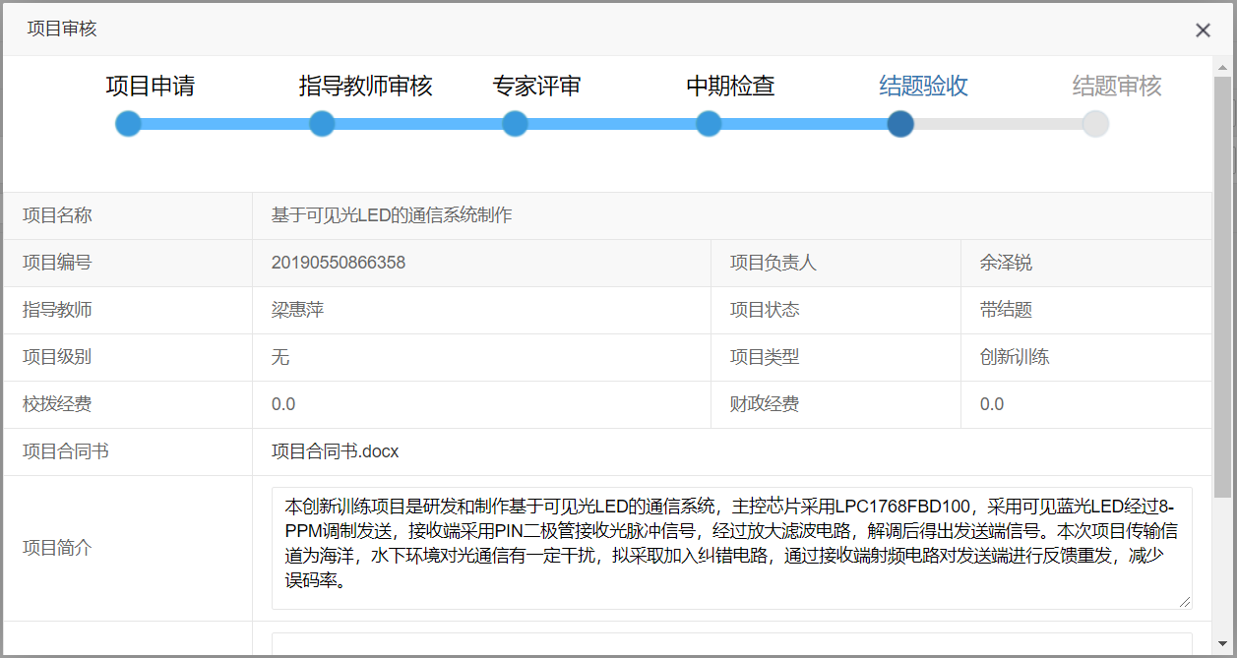
图14：指导教师-结题验收

专家审核
专家可以对不同时期的项目进行项目立项审核、和结题审核。
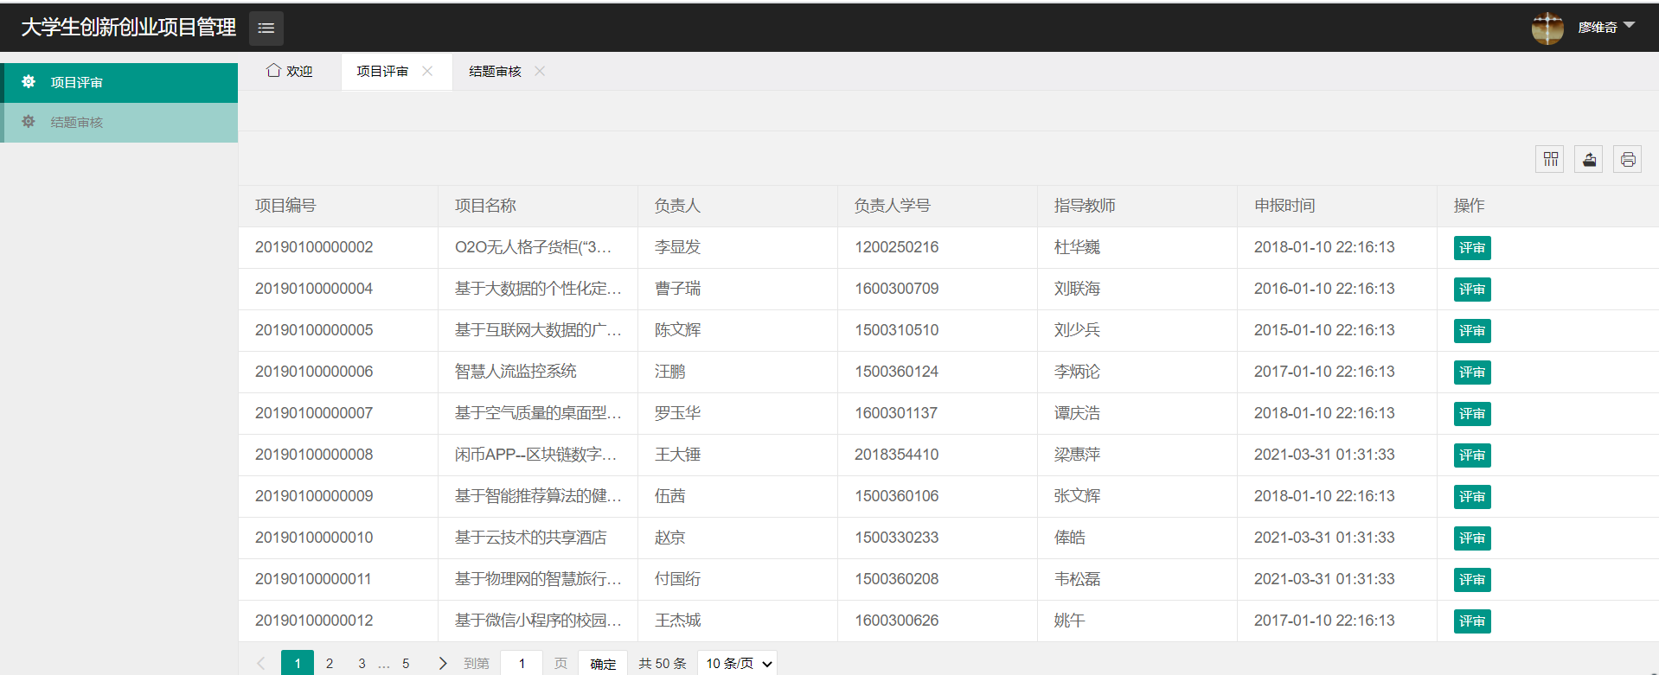
图15：专家-所有立项审核项目
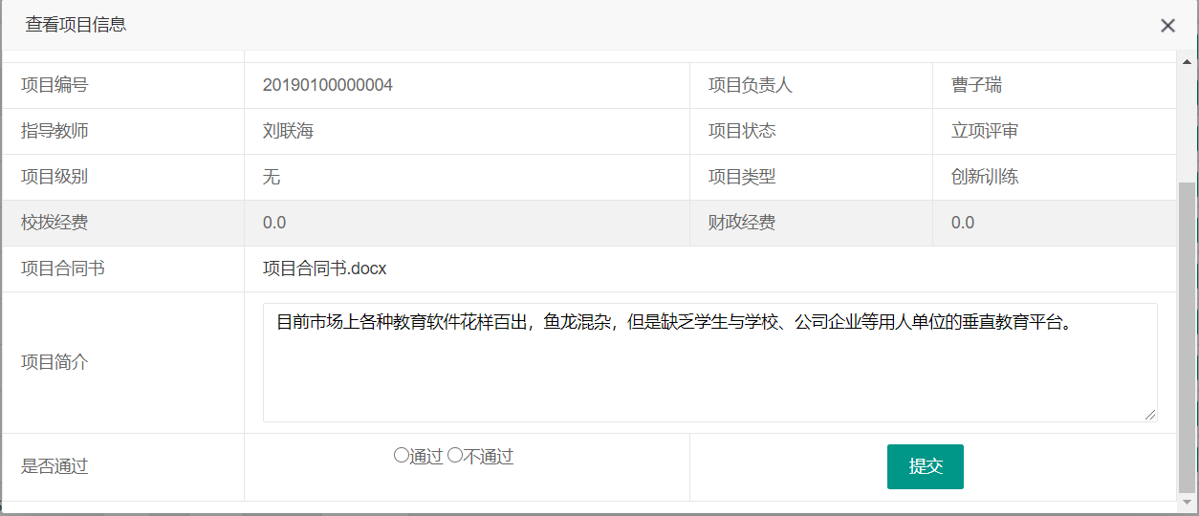
图16：专家-立项审核

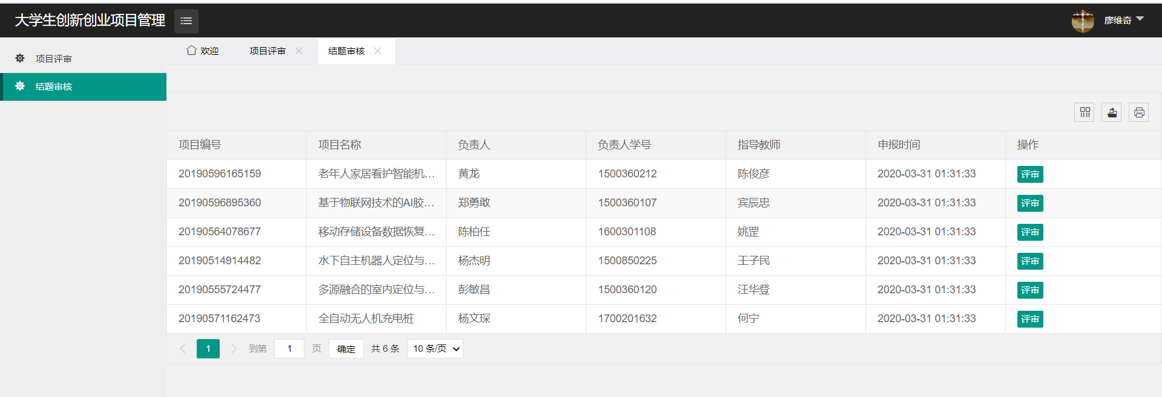
图17：专家-所有结题审核项目
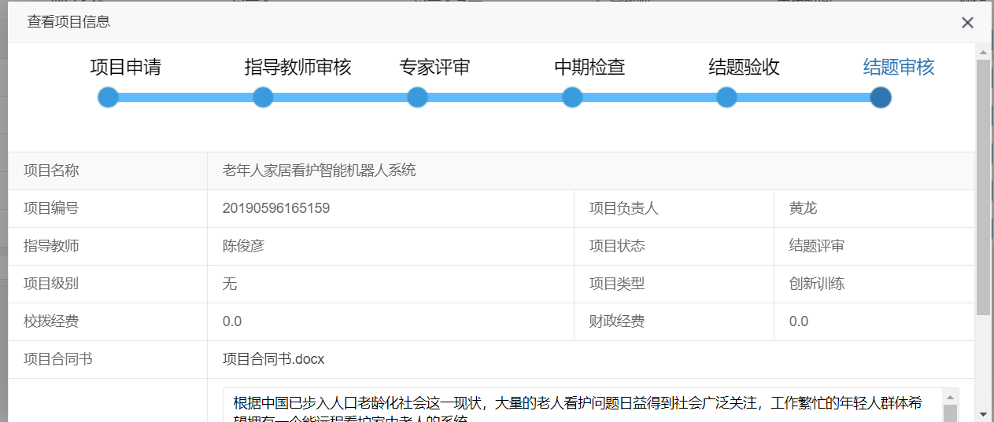
图18：专家-结题审核

统计查询

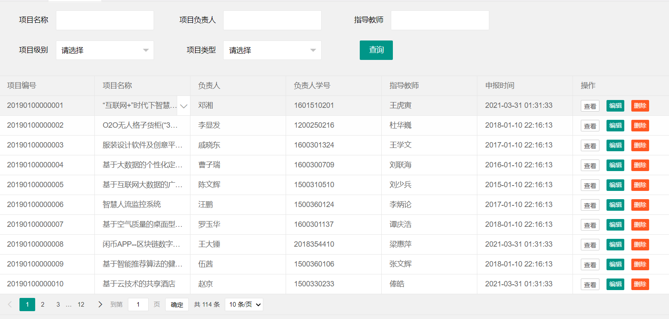
图19：所有项目

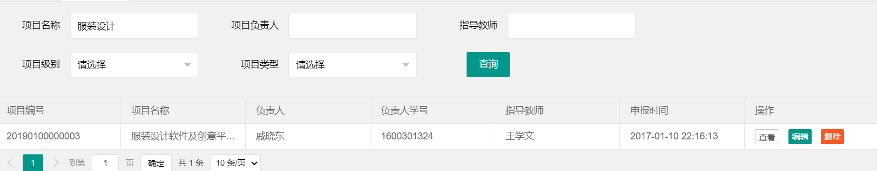
图20：查询结果

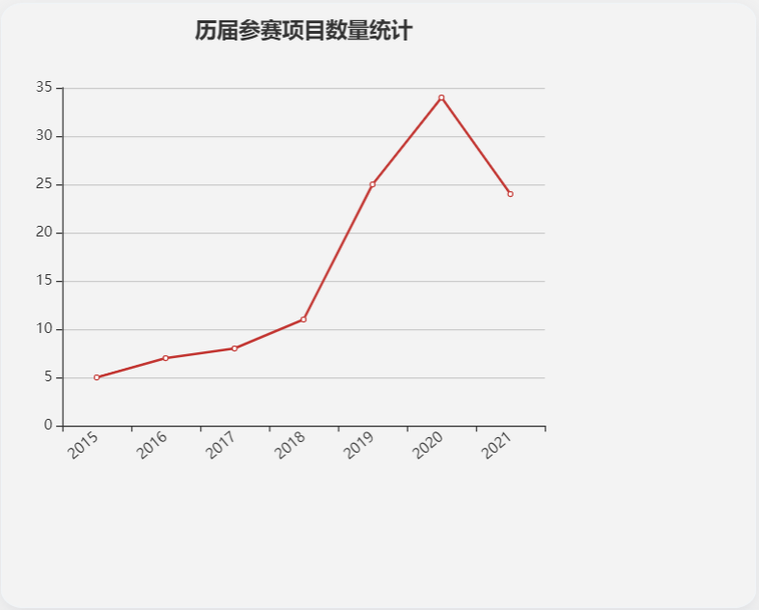
图21：历届参赛项目数量统计
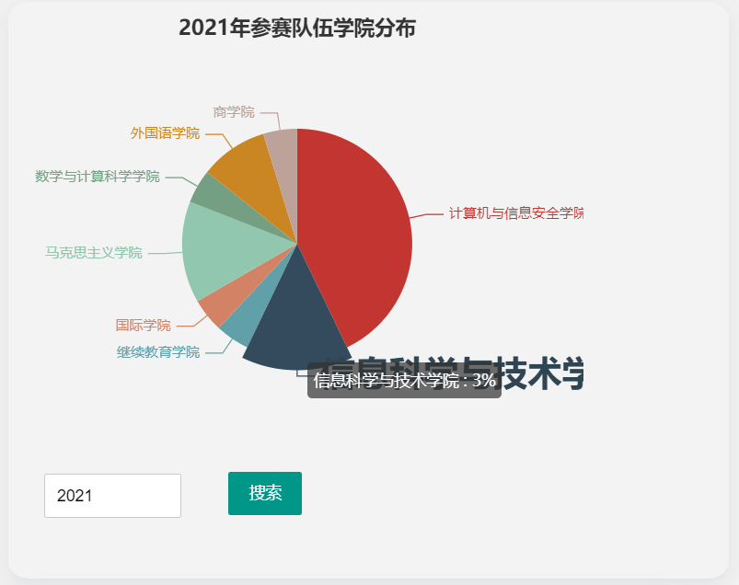
图22：各年份参赛队伍学院分布
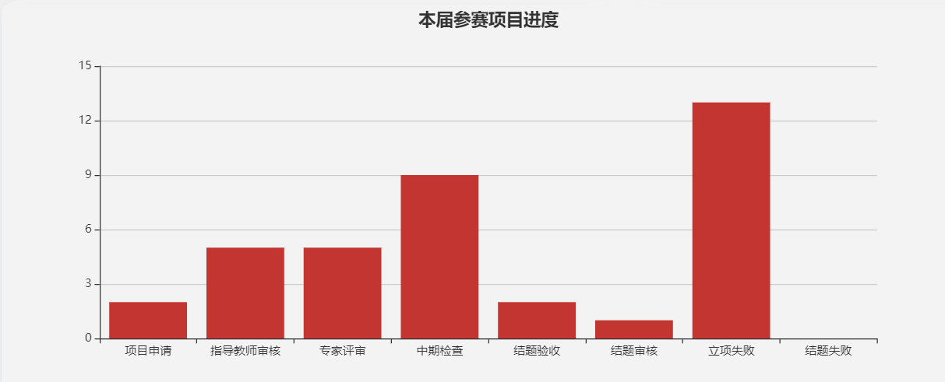
图23：本届项目进度统计

系统管理

通知管理
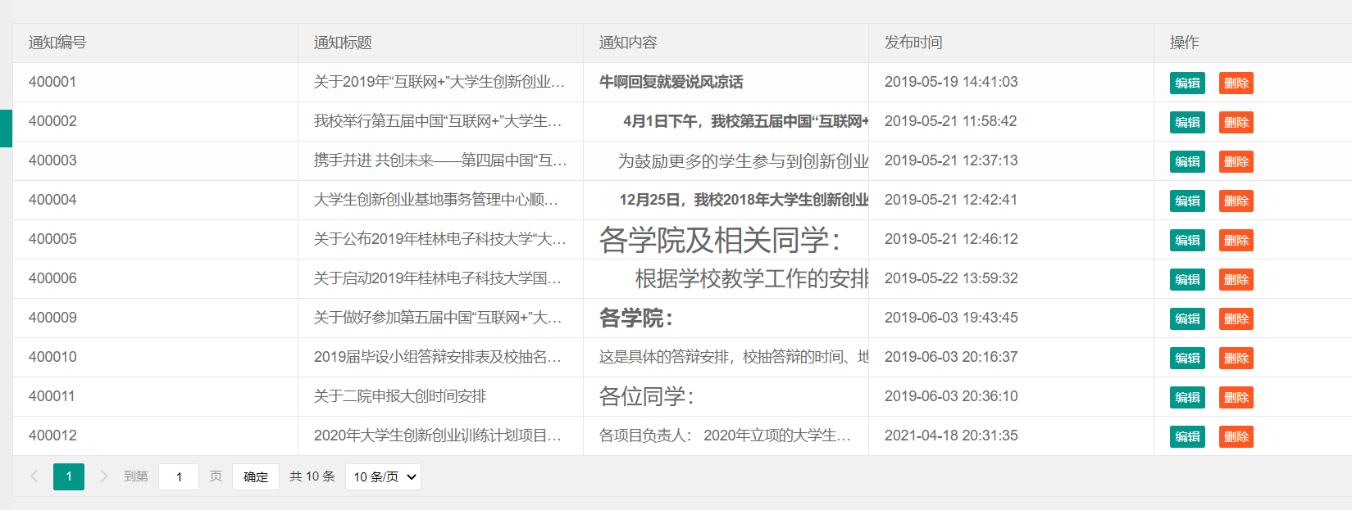
图24：所有通知

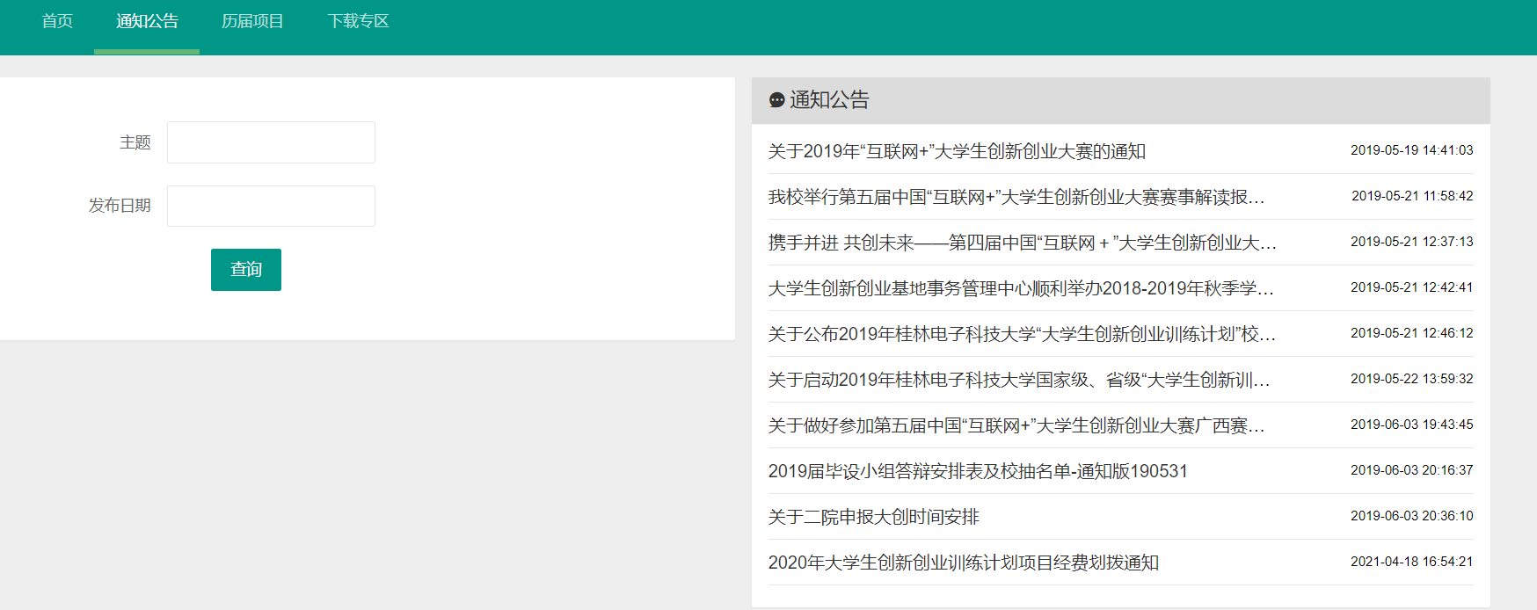
图25：通知查询

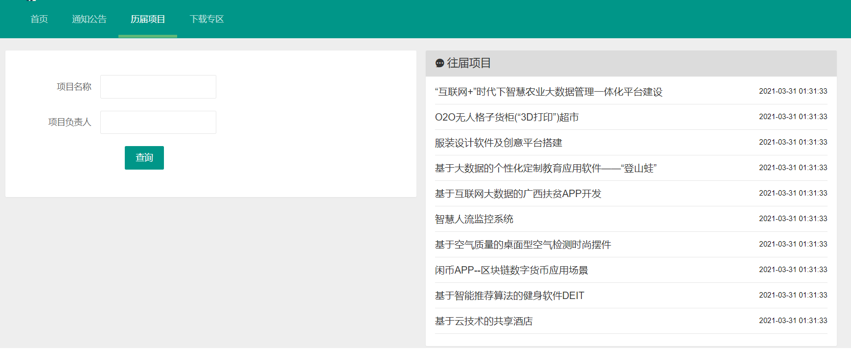
图26：历届项目查询
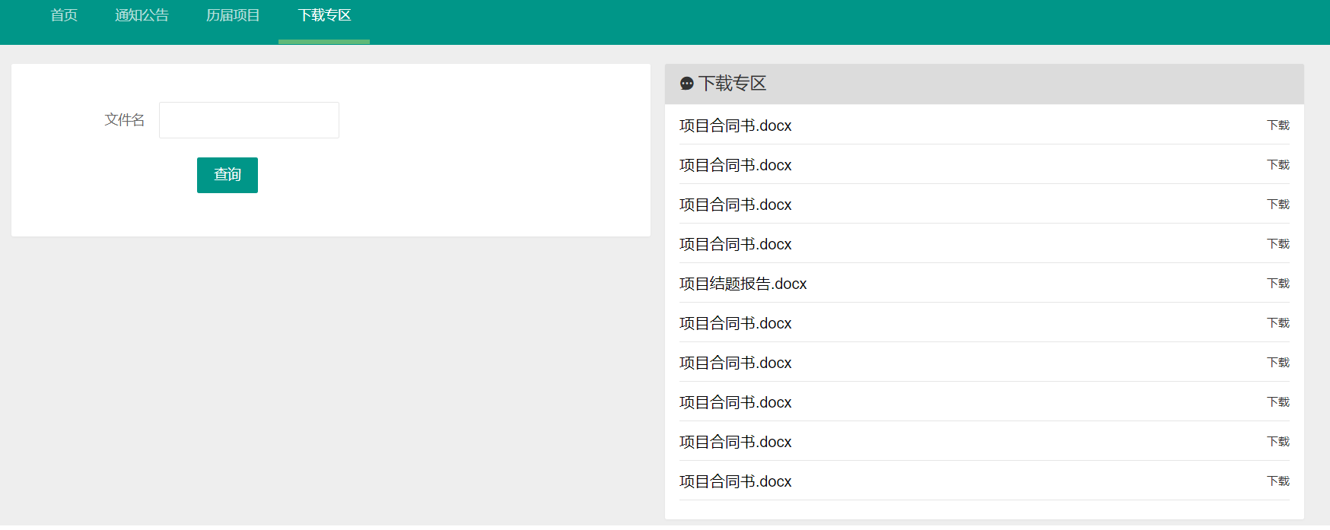
图27：文件下载

用户管理
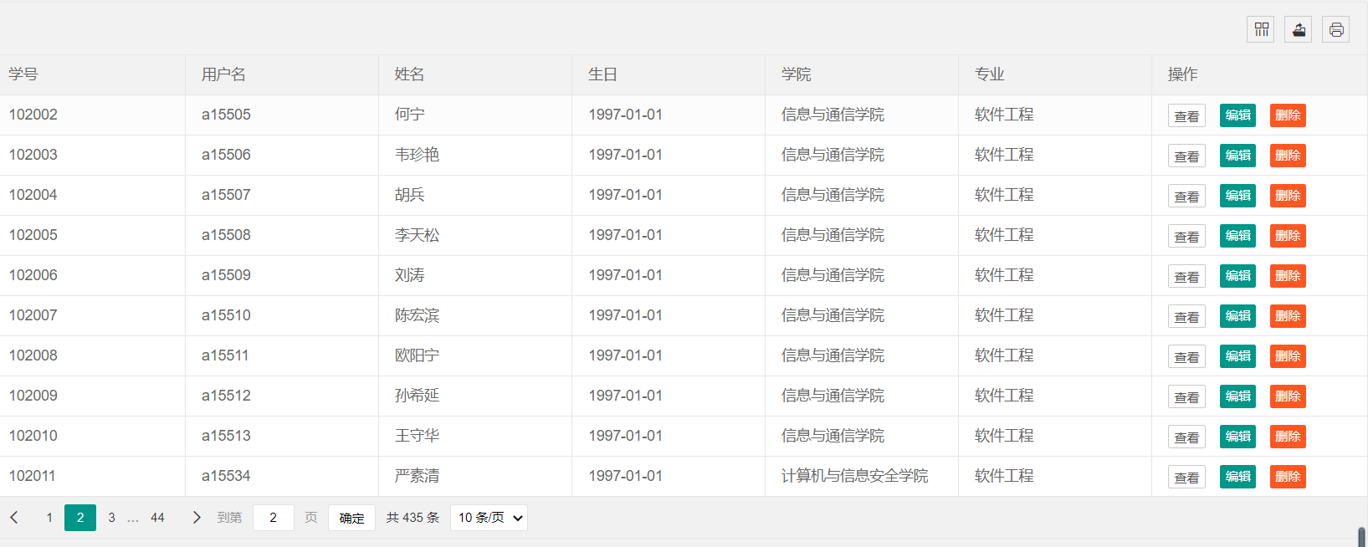
图28：所有用户信息

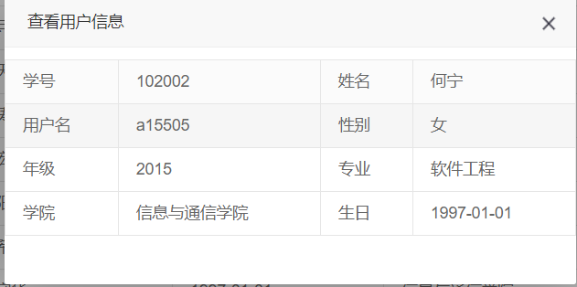
图29：查看用户信息

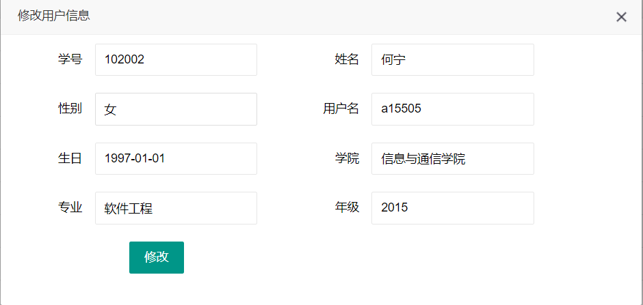
图30：修改用户信息

权限管理
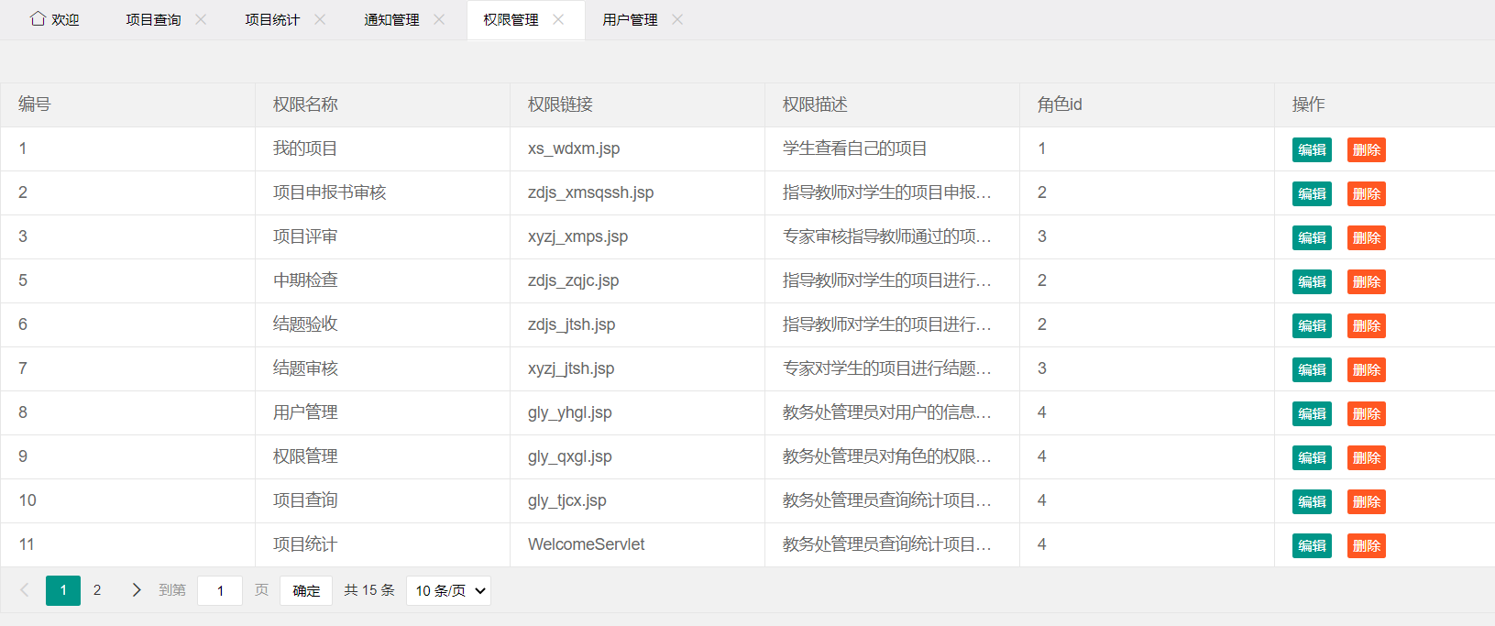
图31：所有权限信息

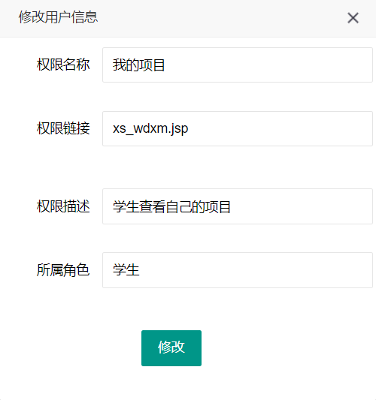
图31：修改权限信息

